**Бавтрук Магдалена Янкова (Bautrukowa Magdalena)**

12 июля 1786 г – крещение (РГИА 823-2-18, лист 231об, №16/1786-р (коп)).

**РГИА 823-2-18:** Лист 231об. **Метрическая запись №16/1786-р (коп).**

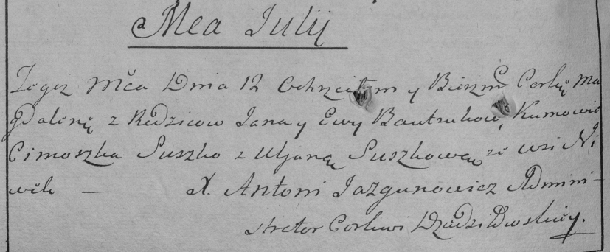

Дедиловичская Покровская церковь. 12 июля 1786 года. Метрическая запись о крещении.

Bautrukowna Magdalena – дочь родителей с деревни Нивки.

Bautruk Jan – отец.

Bautrukowa Ewa – мать.

Suszko Cimoszka– кум.

Suszkowa Uljana- кума.

Jazgunowicz Antoni– ксёндз.